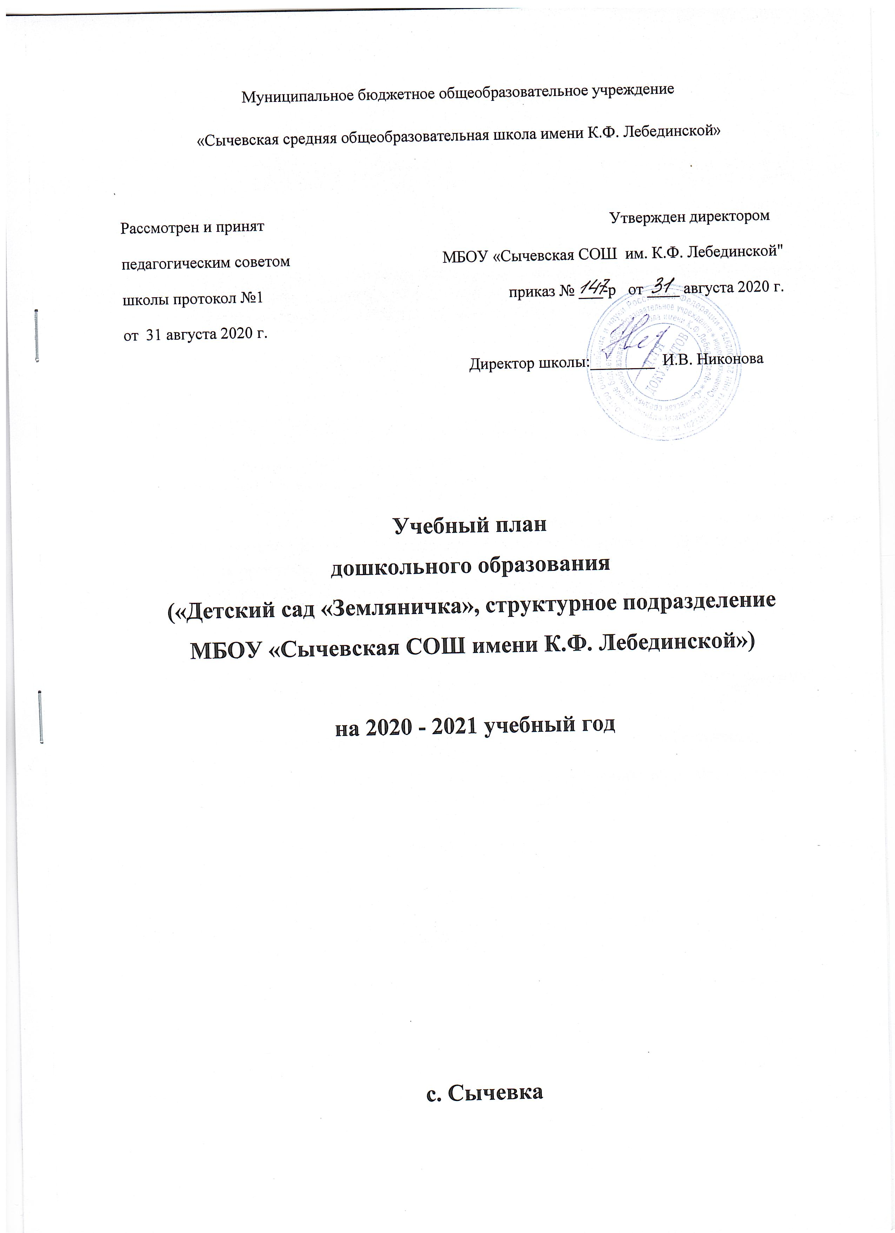

Пояснительная записка
Учебный план является нормативным документом, регламентирующим организацию образовательного процесса в дошкольном образовательном учреждении (далее – ДОУ) с учетом его специфики, учебно-методического, кадрового и материально-технического оснащения. Нормативной базой для составления учебного плана являются следующие документы:
• Федерального закона от 29 декабря 2012 г. N 273-ФЗ "Об образовании в Российской Федерации" (Собрание законодательства Российской Федерации, 2012, N 53, ст. 7598; 2013, N 19, ст. 2326);
• «Конвенция о правах ребенка» от 2 сентября 1990г.;
• Федеральный государственный образовательный стандарт дошкольного образования от 17 октября 2013г. №1155;
• Договором между «Детский сад «Земляничка» и родителями (или их законными представителями) и локальными актами образовательного учреждения;
• Требования СанПиНа 2.4.1.3049-13 от 15 мая 2013г. №26 «Санитарно-эпидемиологические требования к устройству, содержанию и организации режима работы в дошкольных организациях».
Основными задачами планирования являются:
1. Регулировать объем образовательной нагрузки.
2. Реализация федеральных государственных стандартов к содержанию и организации образовательного процесса в ДОУ.
3. Обеспечение углубленной работы по приоритетному направлению деятельности ДОУ.
Учебный план составлен в соответствии с основной общеобразовательной программой дошкольного образования (далее – ООП ДО).
В структуре учебного плана ДОУ выделены две части: инвариантная и вариативная.
Инвариантная часть реализует обязательную часть ООП ДО и представляет 60% примерной основной общеобразовательной программы дошкольного образования «От рождения до школы» под редакцией Н.Е. Вераксы, М.А. Васильевой, Т.С. Комаровой
Вариативная часть учитывает приоритетное направление ДОУ, интересы и особенности воспитанников, запросы родителей.
Обе части учебного плана реализуются во взаимодействии друг с другом, органично дополняя друг друга, и направлены на всестороннее физическое, социально-личностное, познавательно-речевое, художественно-эстетическое развитие детей.
Содержание воспитательно-образовательного процесса включает совокупность образовательных областей: «Физическое развитие», «Познавательное развитие», «Социально - коммуникативное развитие», «Художественно эстетическое развитие», «Речевое развитие», которые обеспечивают разностороннее развитие детей с учетом их возрастных и индивидуальных особенностей.
Основная цель воспитательно-образовательного процесса ДОУ: реализация воспитательной, образовательной и оздоровительной системы, направленной на осуществление комплексного подхода в воспитании и развитии личности ребенка, создание благоприятных условий для полноценного проживания ребенком дошкольного детства, формирование основ базовой культуры личности, всестороннее развитие психических и физических качеств в соответствии с возрастными и индивидуальными особенностями, воспитание художественно-эстетического отношения к окружающей действительности (через все источники художественно-эстетического воспитания, игровую деятельность), подготовка к жизни в современном обществе, к обучению в школе, обеспечение безопасности жизнедеятельности дошкольника.
Во всех группах различные формы работы с детьми организуются утром и во вторую половину дня (как по инвариантной, так и по вариативной частям планирования). В первой половине дня в младших группах планируются не более двух интеллектуальных форм, в группах старшего дошкольного возраста – не более трех. В группах детей среднего и старшего дошкольного возраста непосредственно образовательная деятельность (далее – НОД) во второй половине дня планируется не чаще 2-х – 3-х раз в неделю, преимущественно художественно-продуктивного или двигательного характера.
При построении воспитательно-образовательного процесса учитывается принцип интеграции образовательных областей в соответствии с возрастными возможностями и особенностями воспитанников, спецификой образовательных областей. Это способствует тому, что основные задачи содержания дошкольного образования каждой образовательной области решаются и в ходе реализации других областей ООП ДО.
В старших группах дошкольного возраста допускается проведение НОД интеллектуальной направленности со всей группой с целью преемственности детей к школьным условиям обучения. Количество НОД продолжительность, время проведения соответствуют требованиям СанПин 2.4.1.3049-13 от 15 мая 2013г. №26. В середине учебного года (январь) для детей дошкольного возраста организуются недельные каникулы, во время которых НОД не проводится.

Организованная образовательная деятельность
 |  | Базовый вид деятельности |  | 1 младшая группа |  | 2  младшая группа |  | Средняя группа |  |  |  | Старшая группа
 |  |  |  | Количество видов НОД в неделю
 |  | Познавательное развитие (математика,  окруж. мир) |  | 2 | 2 |  |  |  | 2 |  | 3
 |  | Развитие речи |  | 1 | 1 |  |  |  | 1 |  | 2
Музыка |  | Музыкальное воспитание |  | 2 | 2 |  |  |  | 2 |  | 2
Занятия с педагогом - психологом |  |  |  | 2 | 2 |  |  |  | 2 |  | 2
Художественное творчество |  | Рисование |  | 1 | 1 |  |  |  | 1 |  | 1
 |  | Лепка |  | 1 | 1 |  |  |  | 1 |  | 1
 |  | Аппликация |  | - | 0.5 |  |  |  | 0.5 |  | 0.5
 |  | Конструирование |  |  | 0.5 |  |  |  | 0.5 |  | 0.5
Итого |  |  |  | 9 | 10 |  |  |  | 10 |  | 12
Социально личностное развитие  Образовательные области: социализация  безопасность  труд | Программа предполагает организацию данной деятельности за рамками непосредственно образовательной деятельности.
Вариативная часть (формируемая ДОУ 20%)
Дополнительное образование | Совместная кружковая деятельность детей и взрослых (ручной труд, патриотическое и экологическое воспитание, ОБЖ) |  |  |  |  |  | - |  |  | 1 |  |  | 2
Итого: |  |  |  |  |  |  | - |  |  | 1 |  |  | 2
ВСЕГО (по СанПиН) |  |  | 10 |  |  |  | 11 |  |  | 12 |  |  | 15
 |  |  |  |  |  |  | 15 мин |  |  | 20 мин |  |  | 25 мин
Общее время в неделю (в часах) |  |  |  |  |  |  | 2 часа  45 мин |  |  | 4 часа |  |  | 6 часов  15 мин.

Максимально допустимый объем недельной образовательной нагрузки, включая реализацию дополнительных образовательных программ
Возраст детей | 2-3 года | 3-4 года | 4-5 лет | 5-6-7 лет
Длительность условного учебного часа | 10 мин | 15 мин | 20 мин | 25 мин
Количество условных учебных часов в неделю | 1 ч.30 мин | 2 ч. 45 мин | 4 ч. | 6 ч. 15 мин

Календарный учебный график на 2020-2021 учебный год
Содержание | Возрастные группы
Группы | младшего дошкольного возраста  (с 2 до 4 лет) | Среднего дошкольного возраста  (с 4 до 5 лет) | Старшего дошкольного возраста  (с 5 до 7 лет)
Количество возрастных групп | 2 | 1 | 1
Адаптационный период | 17.08.2020 по 31.08.2020 | - | -
Начало учебного года | 01.09.2020 | 01.09.2020 | 01.09.2020
Окончание учебного года | 31.05.2021 | 31.05.2021 | 31.05.2021
Период каникул | 23.10.2020по 30.10.2020  28.12.2020 по 11.01.2021  21.03.2021 по 28.03.2021 | 23.10.2020по 30.10.2020  28.12.2020 по 11.01.2021  21.03.2021 по 28.03.2021 | 23.10.2020по 30.10.2020  28.12.2020 по 11.01.2021  21.03.2021 по 28.03.2021
Продолжительность учебного года, всего, в том числе: | 35 недель | 35 недель | 35 недель
1 полугодие | 17 недель | 17 недель | 17 недель
2 полугодие | 18 недель | 18 недель | 18 недель
Продолжительность учебной недели | 5 дней | 5 дней | 5 дней
Количество НОД в неделю | 9 | 10 | 12
Длительность НОД | 15 мин | 20 мин | 25 мин
Максимальный перерыв между НОД | 10 мин | 10 мин | 10 мин
Мониторинг качества освоения образовательной программы: Промежуточные результаты освоения программы  Планируемые итоговые результаты освоения программы | 09.05.2021-20.05.2021 | 09.05.2021-20.05.2021 | 09.05.2021-20.05.2021
Летний оздоровительный период | 01.06.2021-31.08.2021 | 01.06.2021-31.08.2021 | 01.06.2021-31.08.2021

Режим работы учреждения: 5 дневная рабочая неделя, с 7.30 до 18.00.
Количество групп 4.
Суббота, воскресенье и праздничные дни учреждение не работает.
Праздничные дни: 4 ноября, 1-8 января, 23 февраля, 8 марта, 1-3 мая, 9-10 мая.

